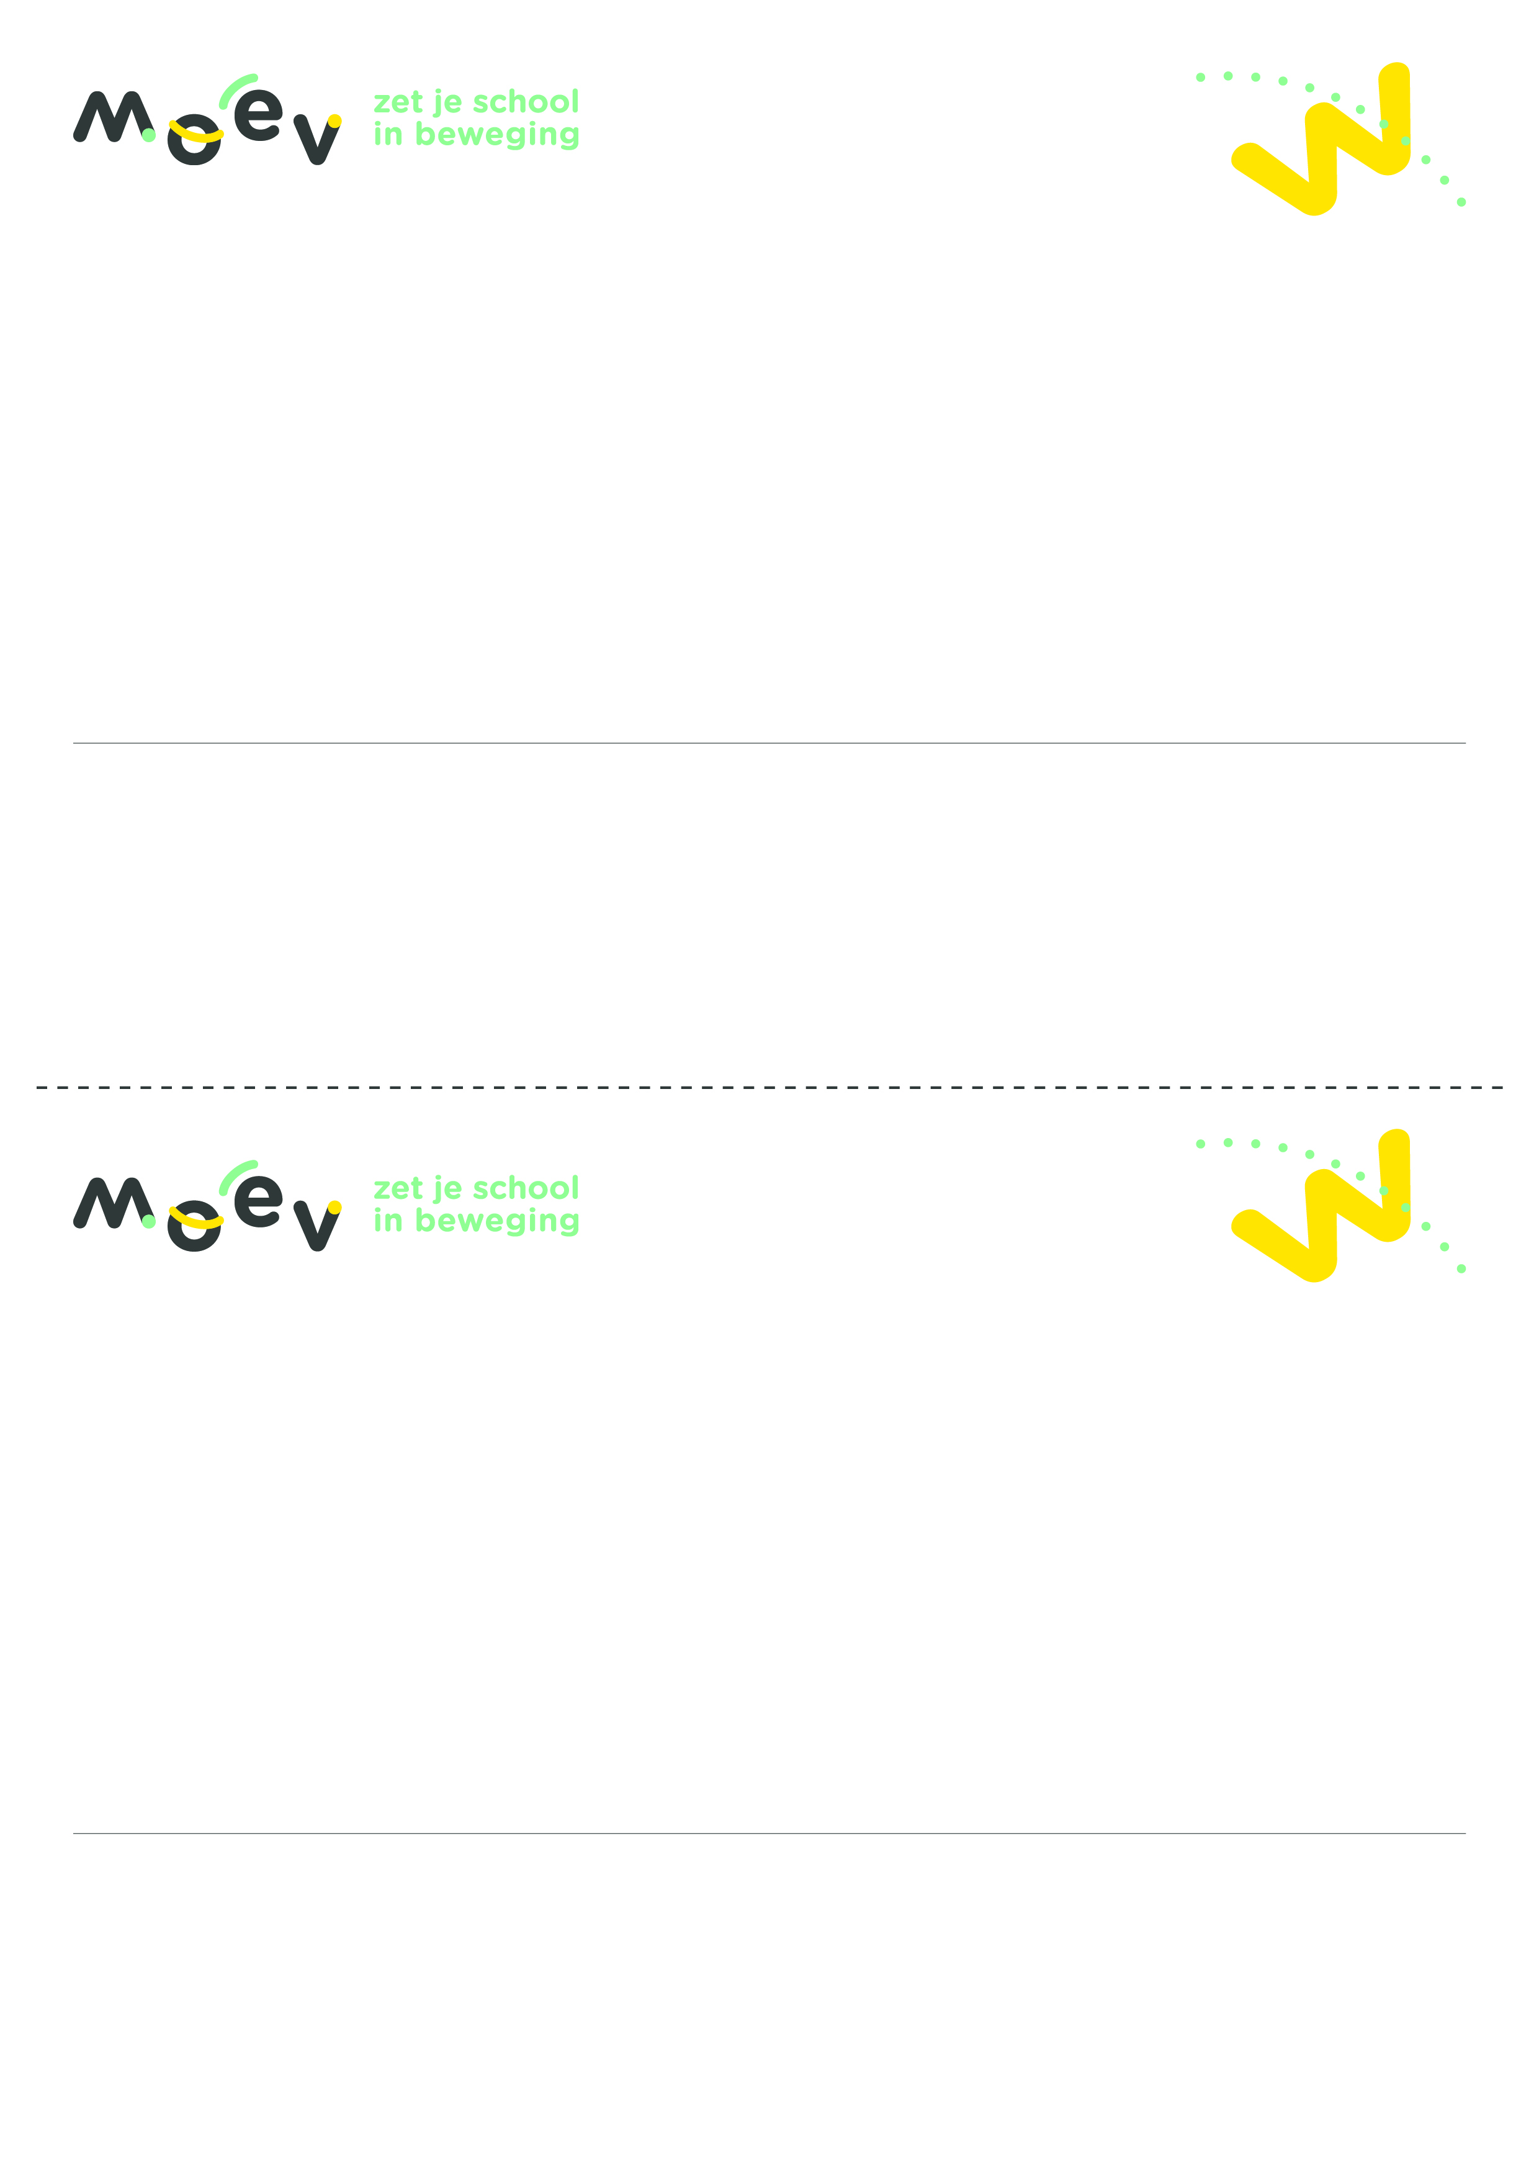

De leerlingen van het …. leerjaar nemen deel aan…

Datum: … / … / …. Locatie: … in ...

Aanvang activiteit: … u … Vertrek: … u …
Einde activiteit: … u … Terug op school: … u …

Bezorg onderstaand strookje ingevuld terug voor … / ... / ….

Ik (naam ouder)…................................................geef aan (naam kind)…................................................, (klas kind)…........................ de toestemming om deel te nemen aan (naam activiteit)…................................................

Handtekening ouder(s)

De leerlingen van het …. leerjaar nemen deel aan…

Datum: … / … / …. Locatie: … in ...

Aanvang activiteit: … u … Vertrek: … u …
Einde activiteit: … u … Terug op school: … u …

Bezorg onderstaand strookje ingevuld terug voor … / ... / ….

Ik (naam ouder)…................................................geef aan (naam kind)…................................................, (klas kind)…........................ de toestemming om deel te nemen aan (naam activiteit)…................................................

Handtekening ouder(s)

MOEV ondersteunt de school van je kind om zoveel mogelijk bewegingsmomenten te organiseren. Samen gaan MOEV en de scholen naar een meer bewegingsrijke schoolcultuur! Meer info: www.moev.be.

MOEV ondersteunt de school van je kind om zoveel mogelijk bewegingsmomenten te organiseren. Samen gaan MOEV en de scholen naar een meer bewegingsrijke schoolcultuur! Meer info: www.moev.be.

